PIR-S/O/093/02-2020
KOSMETYK
PIROLAM® SZAMPON
POTRÓJNE zwycięstwo w walce z łupieżem
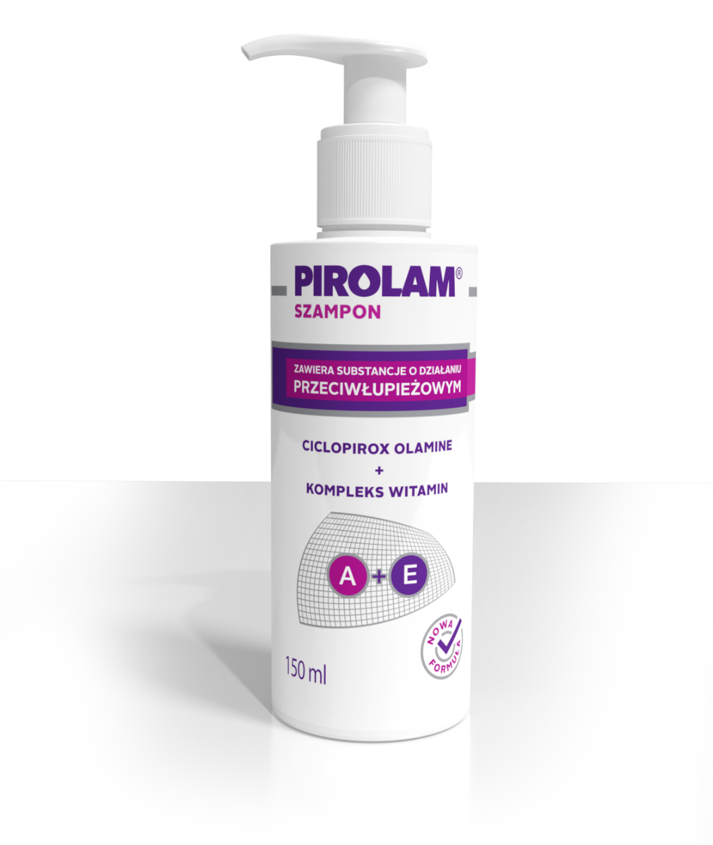

PIROLAM® SZAMPON to jedyny taki przeciwłupieżowy szampon apteczny o POTRÓJNYM działaniu:
- zwalcza przyczyny i objawy łupieżu,
- łagodzi podrażnienia,
- pielęgnuje włosy i skórę głowy.
Pirolam® szybko i skutecznie likwiduje przyczyny i objawy łupieżu. Posiada optymalne własności myjące i pielęgnujące oraz pH starannie dobrane do potrzeb włosów i skóry głowy. Wysoką skuteczność w zwalczaniu łupieżu zapewnia mu formuła oparta na cyklopiroksolaminie, która wykazuje silne działanie przeciwłupieżowe. Z kolei składniki takie jak kompleks witamin A+E, proteiny pszenicy czy gliceryna sprawiają, że włosy są lśniące, a skóra głowy nawilżona.

*90% uczestników badania Test Me Too 12/2017 potwierdza, że szampon Pirolam łagodzi swędzenie i stan zapalny skóry głowy.
*Produkt przebadany dermatologicznie, o potwierdzonej skuteczności działania.

